Όνομα:____________________________________



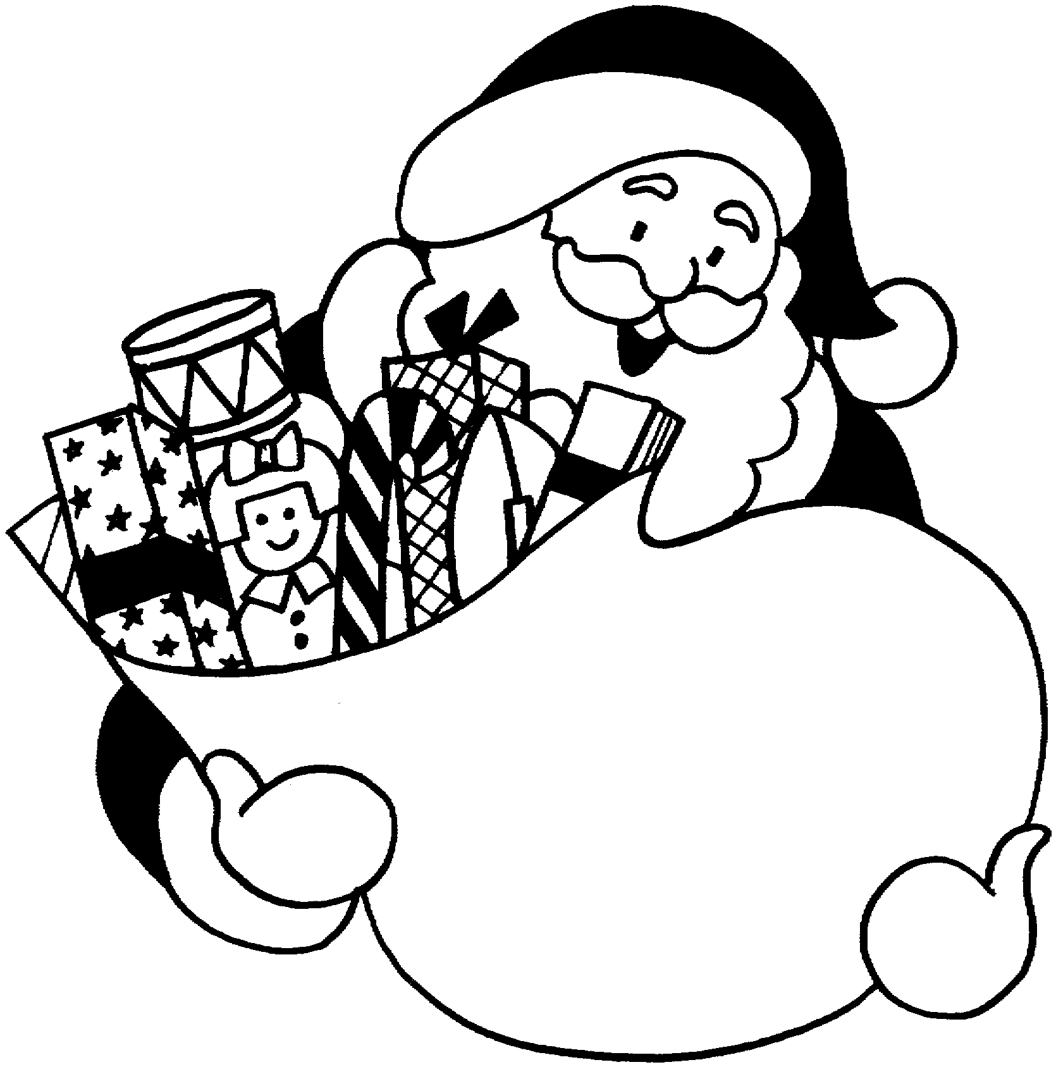**Επαναληπτικές εργασίες 4ης ενότητας**

1. **Γράψε τις λέξεις στη σωστή οικογένεια.**

👉 καθαρίζω, σκουπιδιάρης, χάρτινο, απορριμματοφόρο, χαρτόκουτο, σκουπίζω,

|  |  |  |  |
| --- | --- | --- | --- |
| απορρίμματα | χαρτί | σκουπίδι | καθαρός |
|  |  |  |  |
|  |  |  |  |
|  |  |  |  |

σκουπιδοτενεκές, καθαριότητα, απορρίπτω, πεντακάθαρος χαρτοπολτός.

1. **Να σχηματίσεις τα ρήματα που παράγονται από τα παρακάτω ουσιαστικά. Πρόσεξε την κατάληξη των ρημάτων. (Δες και τα παραδείγματα)**

|  |  |  |  |  |
| --- | --- | --- | --- | --- |
| φροντίδα 👉 | φροντ**ίζω** |  | άπλωμα 👉 | απλ**ώνω** |
| γόνατο 👉 | …………………… | j0398273 | κρύο 👉 | …………………… |
| τηγάνι 👉 | …………………… |  | βίδα 👉 | …………………… |
| δάνειο 👉 | …………………… |  | ύψος 👉 | …………………… |
| ελπίδα 👉 | …………………… |  | πάγος 👉 | …………………… |
| δάκρυ 👉 | …………………… |  | χαμηλά 👉 | …………………… |

1. **Να βάλεις τις λέξεις σε αλφαβητική σειρά.**

ανακυκλώνω, ανακύκλωση , σκουπιδιάρικο, σκουπίδι, γυαλί,

γυάλινο, γυαλισμένο, χαρτί, χάρτινο, χαρτόκουτο

………………………, ………………….., …………………………, ………………………, ……………………,………………………, ………………………, ……………………,

………………………, ……………………… **.**

1. **Να κλίνεις τα ουσιαστικά: το χέρι, το γυαλί, το τρένο**

|  |  |  |  |
| --- | --- | --- | --- |
| Ενικός αριθμός | | | |
| Ονομ. |  |  |  |
| Γεν. |  |  |  |
| Αιτ. |  |  |  |
| Κλητ. |  |  |  |

|  |  |  |  |
| --- | --- | --- | --- |
| Πληθυντικός αριθμός | | | |
| Ονομ. |  |  |  |
| Γεν. |  |  |  |
| Αιτ. |  |  |  |
| Κλητ. |  |  |  |

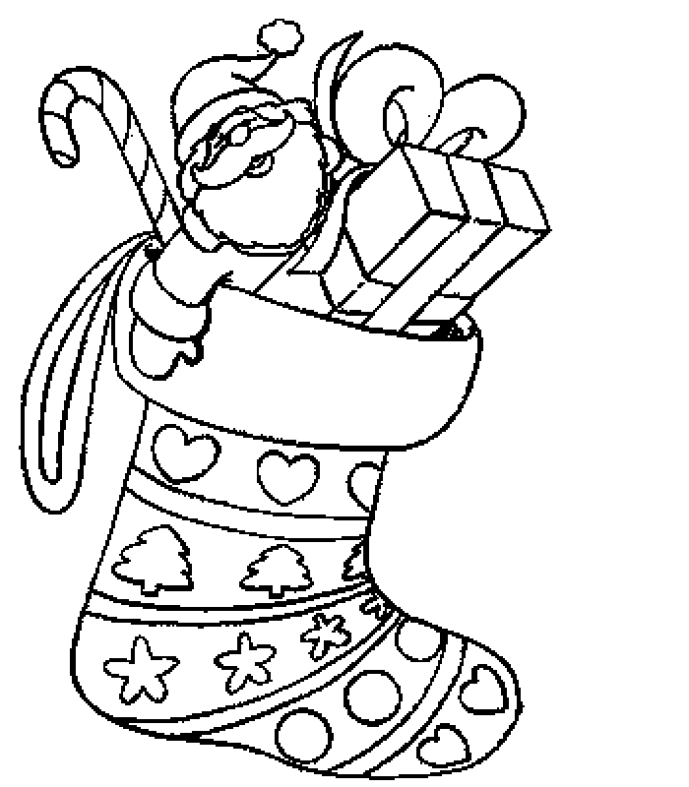

**5) Συμπλήρωσε τα κενά βάζοντας το τελικό (ν) εκεί που πρέπει.**

α) Χθες έπαιξα με το**ν** Κώστα.

β) Πήγαμε τη… Κυριακή στο γήπεδο. Εκεί είδα τη … Ναταλί και το… Αλέξη.

γ) Μαζευτήκαμε όλα τα παιδιά και πήγαμε στη… μπασκέτα.

δ) Ο Αλέξης μου είπε πως δε… θέλει να μου δώσει τη… μπάλα, γιατί δε… του είχα δώσει τη… δικιά μου τη… προηγούμενη φορά.

**6) Να βάλετε τόνους όπου χρειάζεται.**

α) Που θα πας; Στο σπιτι η στο σχολειο;

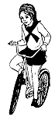

β) Περιμενω πως και πως να ερθουν τα Χριστουγεννα .

.

γ) Μου ειπε πως θα με τηλεφωνήσει, αλλα η το ξεχασε η αλλαξε γνωμη.

δ) Η Αννα είναι που εσπασε το χερι της;

ε) Που το εμαθες πως αγορασα ποδηλατο;

